sha-plan for Prosjektnr. prosjektnavn
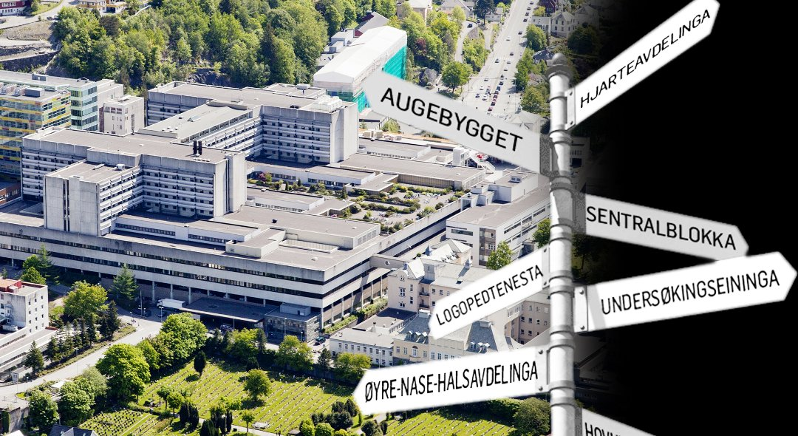

Innhold

1. Prosjektinformasjon 2
2. Prosjektorganisasjon 2
3. Fremdriftsplan 2
4. Risikoforhold – Spesifikke tiltak 2
5. Oppdateringer og avvik 3

Prosjektinformasjon

Denne SHA-planen gjelder Prosjektnavn og plassering/bygg/etg./evt adresse.
Arbeidene omfatter beskrivelse av aktivitet/ hva som skal gjøres.
Entrepriseform angis.
SHA-planen skal være et levende dokument som oppdateres ved endring i organisasjon, fremdrift eller endring i risiko, og oppdatert versjon skal være tilgjengelig for alle i prosjektet.

Prosjektorganisasjon Her kan en legge inn et organisasjonskart eller en oversikt

Rolle | Navn | Firma
Byggherre |  | Helse Bergen HF
Prosjektleder |  | Helse Bergen HF
Byggherrens representant
Koordinator for prosjektering
ARK
RIE
RIV
Koordinator for utførelse
Tømrer (PL/ BAS)
Elektro (PL/BAS)
Rør (PL/BAS)
Ventilasjon (PL/BAS)

Fremdriftsplan

Ved utarbeidelse av fremdriftsplaner skal det påsees at det er avsatt tilstrekkelig tid til planlagte aktiviteter. Det skal også påsees at planen er tilpasset sesong, rekkefølge på aktiviteter og samtidighet av aktiviteter som kan påvirke sikkerhet, helse og arbeidsmiljø. Fremdriftsplanen skal henges opp på byggeplasstavle.
Oppstart | Dato/ uke år
Milepæl | Dato/ uke år
Prøvedrift | Dato/ uke år
Ferdig | Dato/ uke år
Overlevering | Dato/ uke år

Risikoforhold – Spesifikke tiltak

Byggherren har gjennomført risikovurdering av prosjektet i prosjekteringsfasen. Byggherrens tiltak er knyttet til arbeider/aktiviteter som kan innebære fare for liv og helse.

De spesifikke tiltakene er som følger:

Nr | Identifisert fare | Spesifikke tiltak
1 | Mulig smitte av diverse bakterier og virus, som medfører helsefare. Dette på grunn av smittebærende pasienter, pårørende eller ansatte ved sykehuset, som nyser/ hoster og/ eller eventuelt har dårlig håndhygiene. | Informasjon om risiko, og viktigheten av god håndhygiene. Tilgjengelig mulighet for god håndhygiene, som håndvask og eventuelt håndsprit.
2 | Psykisk syke pasienter ved sykehuset som ikke følger "normale" omgangsformer og kan ha "unormale" reaksjoner. Arbeidere kan bli utsatt for trakassering eller vold, maskiner og utstyr kan bli ødelagt og derfor utgjøre fare for liv og helse. | Informasjon om risiko, og god dialog med sykehuset og de ansatte. Byggherren skal avdekke mulighet for avstenging av arbeidsområdet, og sørge for at dette blir utført. Og etablere god kontakt med avdelingene hvor arbeidet skal utføres.
3 | Tredjeperson/ uvedkommende kan ta seg inn i arbeidssone/ byggeplass, da det kan være vanskelig å fysisk sperre av arbeidsområdet. Uvedkommende inne på arbeidsområdet kan føre til usikkerhet, personskade eller materiell skade. | God informasjon, samarbeid med avdeling for å bli enige om rutiner, ordentlig skilting og opplysning, og lukket/ låst dør hvor det lar seg gjøre.
4 | Mulighet for at suicidale pasienter kan tilegne seg kniv, hammer eller annet håndverktøy, for å utøve farlig skade på seg selv eller andre personer. | Kniv, hammer, verktøybelte eller liknende skal man til enhver tid ha med seg/ bære på seg. Det skal ikke forlates på arbeidsområdet, dersom arbeidsområdet ikke kan låses av.
5

Rutine for behandling av endringer og oppdatering av SHA-planen

SHA planen er et levende dokument som skal endres ved behov. Det er viktig at revisjoner og oppdateringer av planen blir informert til alle involverte i prosjektet.

Ansvarlig for oppdateringer:
SHA koordinator prosjektering (KP): navn, mail: mailadresse, mobil:
SHA koordinator utførelse: navn, mail: mailadresse, mobil:

Arbeidsgivere og enmannsbedrifter skal informere SHA koordinator utførelse, for oppdatering av SHA-plan om avvik i eller fra SHA-planen.

Rutine for avviksbehandling:
- Endringene skal skriftlig eller muntlig meldes SHA koordinator for utførelse umiddelbart etter at endring oppdages.
- SHA planen oppdateres av SHA koordinator.
- Ved revisjon, sendes revidert SHA-plan ut til alle entreprenører som utfører arbeider på prosjektet.

